**Technologie Sieciowe**

**Lista 2**

Lazarenko Arina

257259

**Cel listy:**

Stworzyć model sieci :

* Zaproponować jej typologię przy *|V|=* 20, *|E|* < 30, nie ma izolowanych wierzchołków.
* Ustalić macierz natężenia strumienia pakietów.
* Określić funkcję przepustowości i przepływu dla jej krawędzi.

Stworzyć program szacujący niezawodność sieci, a następnie sprawdzić jak zmienia się przy:

* Ustalonej topologii i przepustowościach oraz rosnących wartościach w macierzy natężeń.
* Ustalonej macierzy natężeń i strukturze topologicznej oraz rosnących wartościach przepustowości.
* Ustalonej macierzy natężeń przy dodawaniu nowych krawędzi.

**Implementacja**

Programy napisane w *Python* z użyciem bibliotek *networkx* i *matplotlib****.*** Do testowania użyta też funkcja *linspace* z biblioteki *numpy****.***

**Model sieci**

**Topologia**

Proponowana przeze mnie topologia jest połączeniem dwóch grafów cyklicznych o 9 i 11 węzłach w sposób pokazany na rysunku 1. Jest prosta w stworzeniu i nie ma węzłów izolowanych.

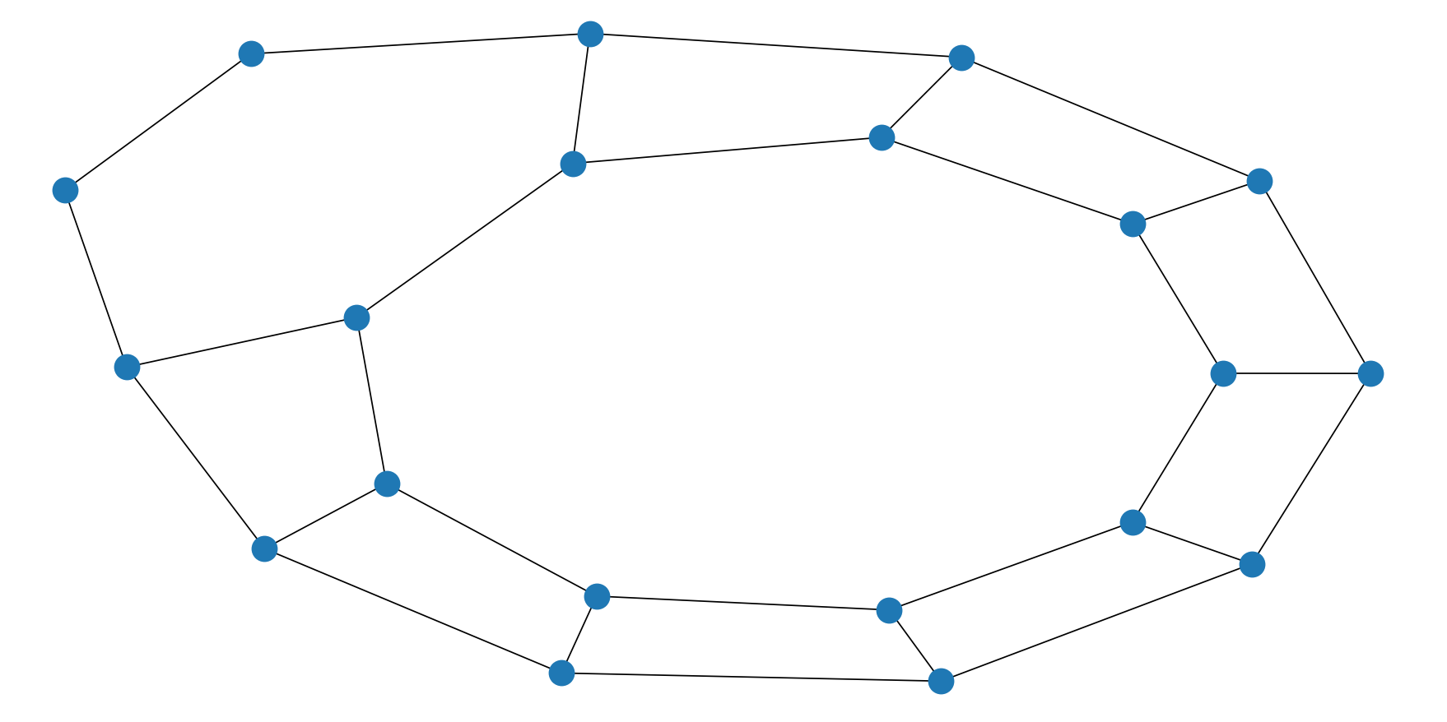

Rysunek 1: Zaproponowana topologia

**Macierz natężeń**

Macierz natężeń $N=[n\left(i,j\right)]$, gdzie $n(i,j)$ jest liczbą wysyłanych z węzła $v_{i}$ do $v_{j}$ w ciągu sekundy generujemy losowo, dbając o to żeby $n\left(i,i\right)=0$ oraz dla .

Rysunek 2: Kod generujący losową macierz

*0 2 3 2 9 2 1 6 9 6 3 4 5 7 3 5 2 9 6 9*

*1 0 9 2 8 8 4 5 2 6 6 5 5 2 7 3 8 6 4 3*

*8 1 0 8 5 5 4 1 4 6 2 5 4 7 4 2 9 4 3 3*

*8 5 7 0 4 9 9 2 4 7 3 2 3 7 8 8 9 5 9 7*

*9 1 1 7 0 6 6 9 1 4 1 7 4 5 9 5 8 5 3 5*

*4 4 6 1 9 0 5 6 2 8 2 8 9 6 2 6 4 1 1 3*

*5 4 2 7 8 3 0 8 4 3 6 8 9 7 1 7 2 2 9 3*

*1 1 2 5 4 5 2 0 2 6 3 3 1 5 5 4 6 1 4 9*

*5 5 8 1 9 6 7 2 0 1 4 2 3 9 8 7 2 2 1 6*

*7 4 8 2 3 2 8 1 6 0 7 7 6 4 8 8 6 9 9 6*

*3 6 9 3 1 9 3 2 5 8 0 7 8 7 9 7 3 1 2 4*

*8 1 3 5 4 9 3 5 3 2 7 0 3 7 3 2 6 6 7 4*

*1 5 2 8 5 9 4 8 7 6 7 8 0 9 3 7 3 8 2 8*

*2 8 2 7 5 8 9 5 9 1 4 5 8 0 9 9 4 8 8 7*

*8 6 9 6 6 2 6 5 3 1 9 4 9 5 0 4 2 2 2 3*

*7 3 8 7 4 1 4 5 3 9 9 3 2 7 2 0 7 9 5 6*

*7 7 8 8 7 5 4 4 8 3 5 6 5 1 1 5 0 9 1 6*

*8 7 2 2 3 7 6 9 6 6 3 1 2 9 8 9 2 0 8 9*

*4 9 2 1 7 3 6 2 5 1 7 6 5 7 7 5 4 4 0 8*

*1 9 8 6 4 3 6 1 8 8 5 3 4 1 2 6 4 3 4 0*

Rysunek 3: Wygenerowana losowa macierz natężeń

**Funkcje krawędzi**

**Przepływ**

Funkcję przepływu, czyli liczbę danych przepływających przez daną krawędź realizujemy wzorem:

$$a\left(e\right)=\sum_{v_{i},v_{j} ∈ V}{\left|\left\{e\right\} ∩path(v_{i},v_{j})\right|×n(i,j)}$$

gdzie $path(v_{i}, v_{j})$ jest zbiorem krawędzi znajdujących się na najkrótszej ścieżce z $v_{i}$ do $v_{j}$ (może istnieć więcej niż jedna ścieżka, wybieramy zwracaną przez funkcję *shortest_path*).

**Przepustowość**

Przyjmijmy, że pakiet ma rozmiar kilku kB – oznaczmy ten rozmiar jako S. Wówczas kabel o przepustowości 1 Mb/s w sekundę przepuszcza kilkadziesiąt takich pakietów – na przykład 50. Załóżmy też, że mamy do dyspozycji przewody o przepustowościach będących całkowitą wielokrotnością megabita na sekundę. Zależy nam na jak najtańszym skonstruowaniu naszej sieci, więc dla każdej krawędzi wybieramy kabel o najmniejszej odpowiedniej przepustowości mogącej obsłużyć przepływ dziesięciokrotnie większy niż obecny (przy rozmiarze pakietu S). Zgodnie z tymi założeniami, funkcję przepustowości definiujemy następująco:

$$c\left(e\right)= \left\lfloor \frac{10×a(e)}{50}\right\rfloor ×50+50$$

gdzie c(e) = 50n oznacza rzeczywistą przepustowość łącza n Mb/s. Zgodnie z tą umową, kiedy podczas testów podamy średni rozmiar pakietu m = n, mamy na myśli, że w rzeczywistości ma on wartość n · S.

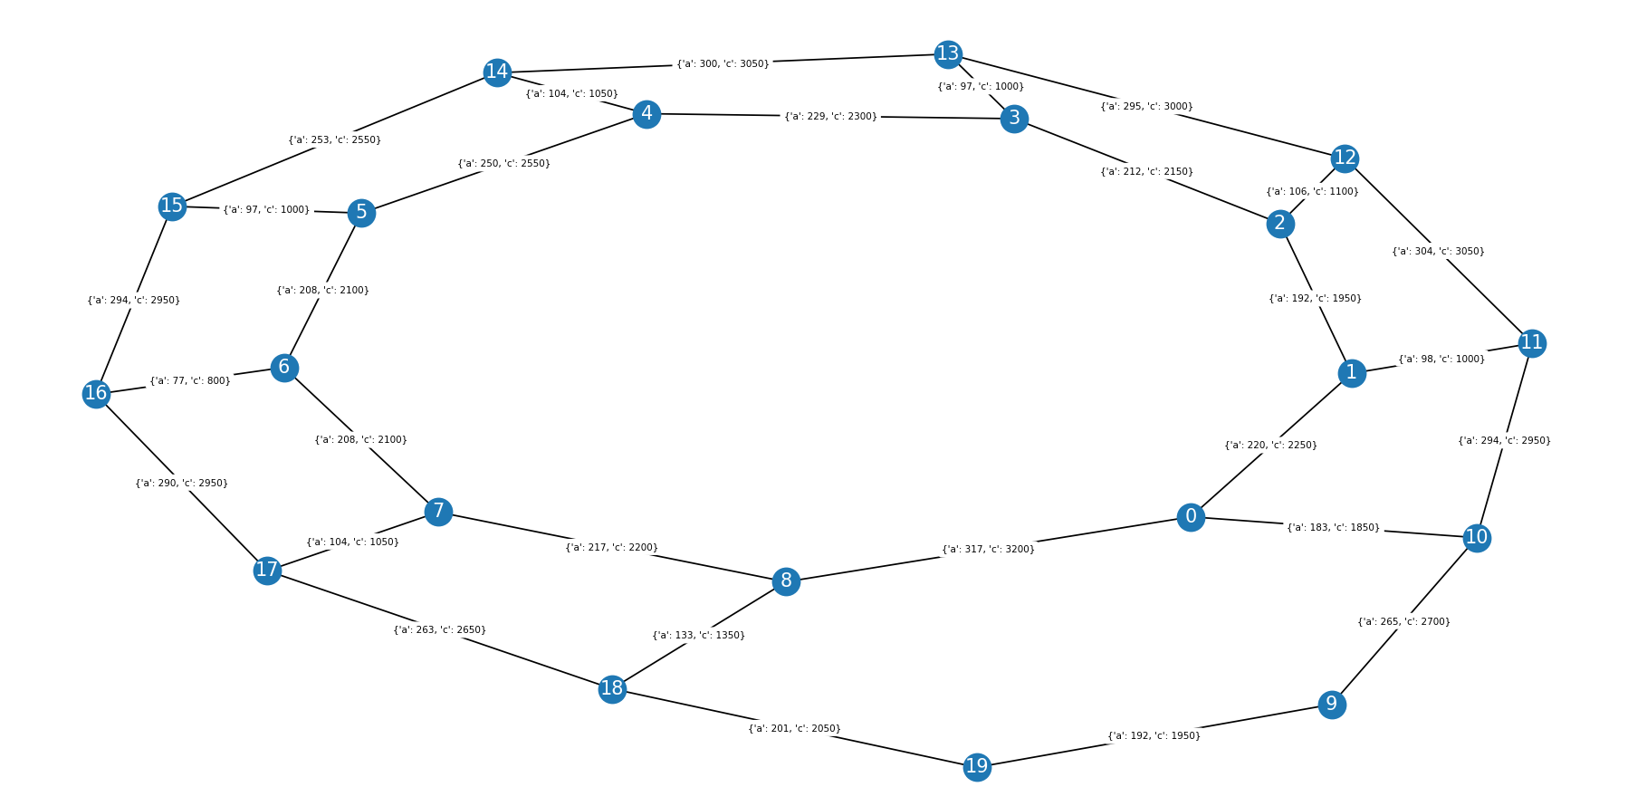

Rysunek 4: Topologia badanej sieci wraz z wartościami funkcji c i a umieszczonymi na krawędziach. Dane zgodne z macierzą natężeń

**Niezawodność**

Oprócz topologii sieci, macierzy natężeń oraz wartości funkcji a i c, niezawodność zależeć będzie również od następujących parametrów:

* $T_{max}$– maksymalne opóżnienie pakietu w sieci
* $p$ − prawdopodobieństwo nie uszkodzenia krawędzi w dowolnym interwale
* $m-$ średnia wartość pakietu w bitach

Za miarę niezawodności sieci przyjmujemy prawdopodobieństwo P(T < Tmax). T jest średnim opóźnieniem pakietu w sieci, wyrażanym wzorem:

$$T= \frac{1}{G}×\sum_{e∈E}{\frac{a(e)}{\frac{c(e)}{m}-a(e)}}$$

gdzie $G=\sum_{i,j}{n(i,j)}$.

Niezawodność będziemy więc szacować według następującej procedury:

1. W każdej iteracji rozpoczniemy z wejściową topologią sieci. Iteracja trwać będzie maksymalnie określoną liczbę interwałów.
2. Sprawdzimy, które krawędzie uszkodziły się w obecnym interwale. Jeśli graf został rozspójniony, próba kończy się niepowodzeniem.
3. Biorąc pod uwagę uszkodzenia krawędzi na nowo wyznaczymy wartości funkcji *a.*
4. Spróbujemy obliczyć wartość *T*. Jeśli dla dowolnego *e* otrzymamy $a(e)≥\frac{c(e)}{m}$, próba kończy się niepowodzeniem (oznacza to, że krawędź została przeciążona).
5. Jeśli uda nam się obliczyć *T* i otrzymamy $T<T_{max}$ uznamy probę za zaliczoną.
6. Wynikiem jednej iteracji będzie liczba udanych prób podzielona przez maksymalny czas jej trwania.
7. Za niezawodność sieci przyjmiemy średnią arytmetyczną wyników wszystkich iteracji.

Rysunek 5: Kody do sprawdzania niezawodności

**Ogólne obserwacje**

Te obserwacje pokrywają się dla każdego z poniższych wyników:

* Niezawodność rośnie ze wzrostem $T_{max}$
* Niezawodność rośnie ze wzrostem *p*
* Niezawodność maleje ze wzrostem *m*

W niektórych przypadkach zauważyć można odstępstwa od tych reguł, jednak dzieje się tak w większości przy skrajnych wartościach parametrów. Przed testami:

* $T_{max}$ od *T* bazowej sieci dla obecnego *m* do dziesięciokrotności tej wartości – poniżej wyniki byłyby bliskie zeru dla dowolnego *m*
* $p$ od 0.90 do 0.99 – jw.
* $m$ od 1 do 10 – nasza sieć nie jest przygotowana na większe rozmiary, zgodnie ze zdefiniowaną przepustowością.

**Zwiększenie liczby pakietów a niezawodność**

W pierwszym teście sprawdzimy zachowanie niezawodności sieci przy ustalonej topologii i określonej funkcji przepustowości oraz zmieniającej się macierzy natężeń. W każdej iteracji zwiększymy o step losowy element macierzy N (nieleżący na przekątnej), wyznaczymy nowe wartości funkcji  *a* i oszacujemy niezawodność dla macierzy wygenerowanej wcześniej.

Dodawanie pakietów wydaje się że wpływa negatywnie.

**Zmiana $T_{max}$**

Wraz ze wzrostem $T_{max}$ obserwujemy większą tolerancję na dodawanie pakietów, co objawia się na wykresach jako jaśniejszy lewy górny róg.

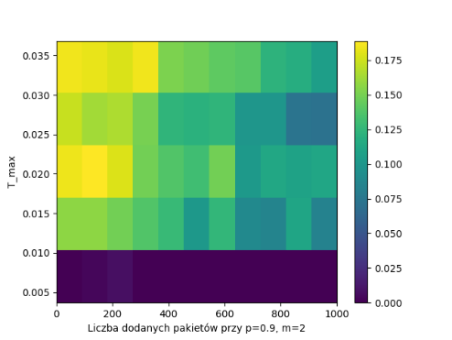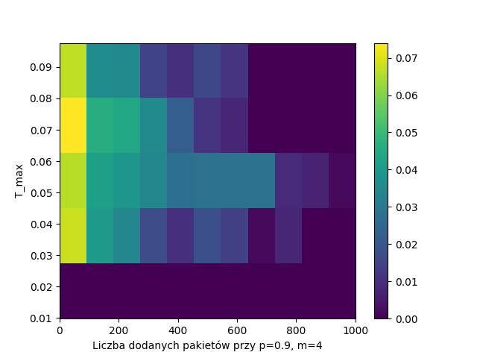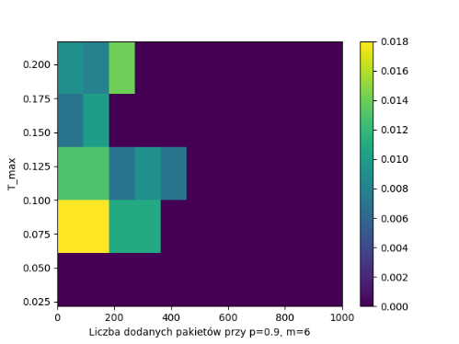

**Zmiana *p***

Dzięki zmianie parametru p możemy wyraźniej zauważyć tendencję wspomnianą wyżej.

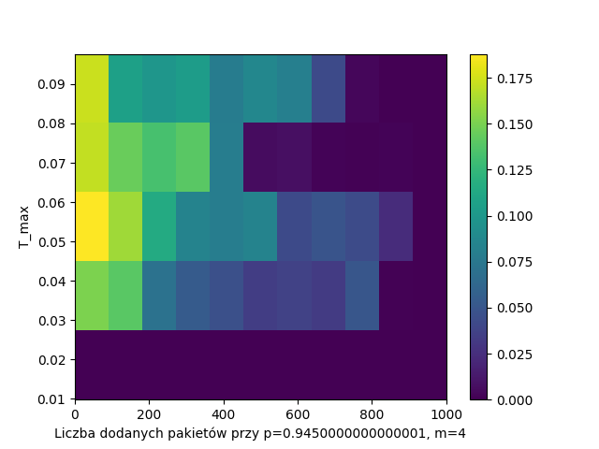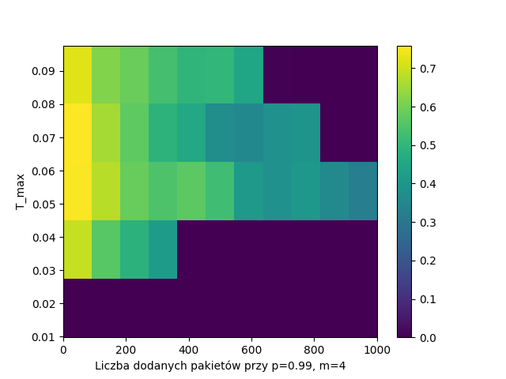

**Zmiana *m***

Wzrost *m* zwiększa gwałtowność spadku niezawodności przy dodawaniu pakietów.

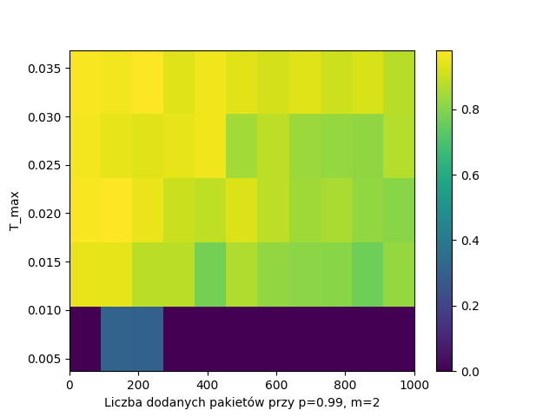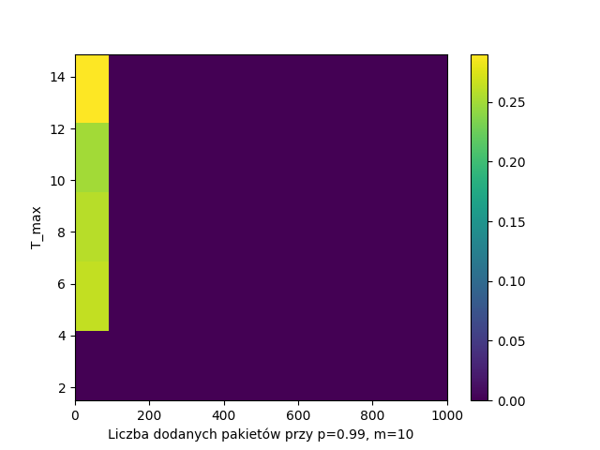

**Zwiększanie przepustowości a niezawodność**

Sprawdzimy teraz, jaki wpływ na niezawodność ma wzrost przepustowości połączeń. Będziemy stopniowo zwiększać przepustowość każdego połączenia o 1 Mb/s, czyli wartości funkcji c zmieniać się będą według wzoru:

$$\hat{c}=c\left(e\right)+50i$$

gdzie *i* to numer iteracji.

Zwiększenie przepustowośći prowadzi do wzrostu niezawodności.

**Zmiana $T_{max}$**

Przy maksymalnie zwiększonej przepustowości, największe wartości niezawodność osiąga zazwyczaj w okolicy najwyższego $T_{max}$

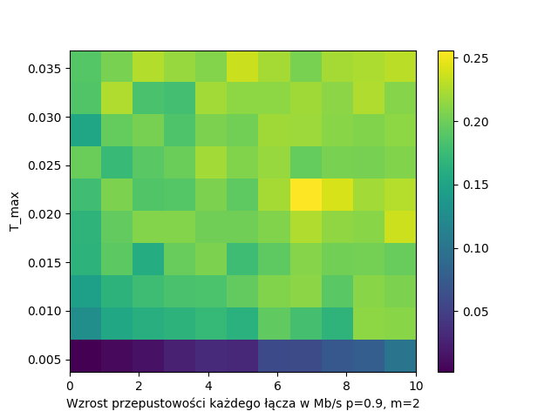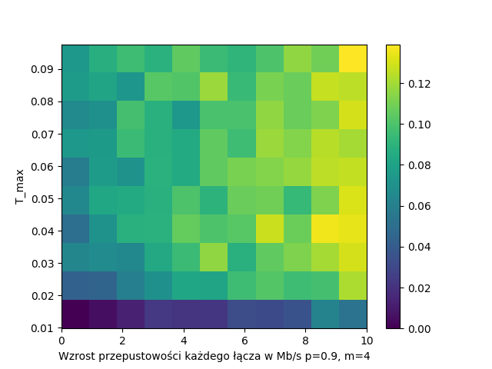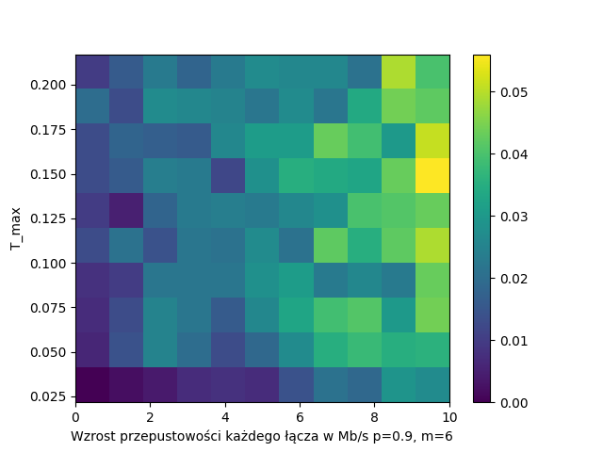

**Zmiana *p***

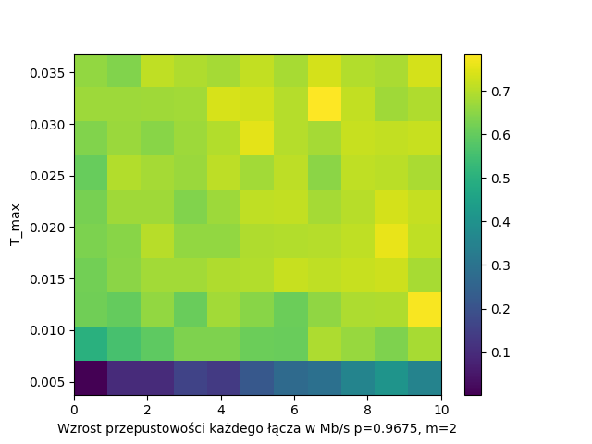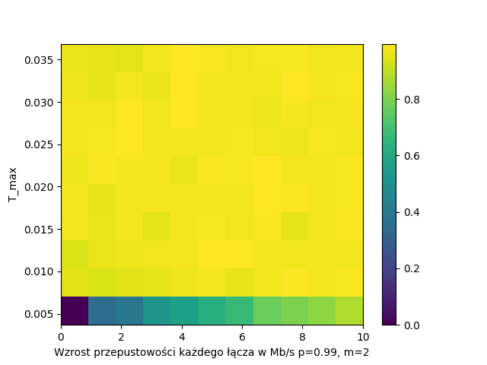

**Zmiana *m***

Zwiększanie m z reguły zmniejsza amplitudę wartości niezawodności, przez co trudniej jest zauważyć zaobserwowaną wcześniej tendencję.

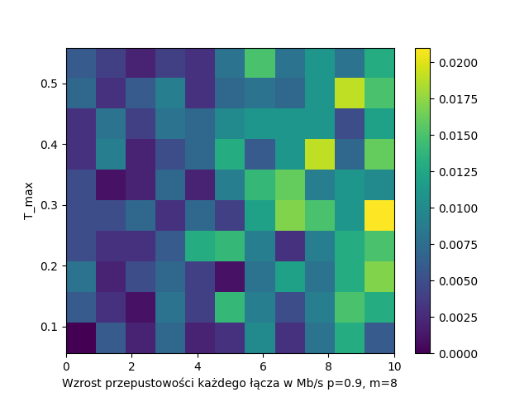

**Dodawanie krawędzi a niezawodność**

W ostatnim teście sprawdzimy, jak dodawanie krawędzi wpływa na niezawodność. Nowe połączenia będą miały przepustowość równą średniemu *c* dla sieci początkowej.

Dane pokazują że przy dodawaniu nowych krawędzi niezawodność rośnie. W wielu przypadkach dodanie 10 krawędzi o wiele poprawiało niezawodność.

**Zmiana $T_{max}$**

Największe wartości osiągane są przy największym $T_{max}$ dodaniu największej liczby krawędzi. Niektóre wykresy (jak te pokazane) sugerują, że dodawanie krawędzi niesie za sobą szybszy wzrost niezawodności niż zwiększanie $T_{max}$ (jasny prawy dolny róg).

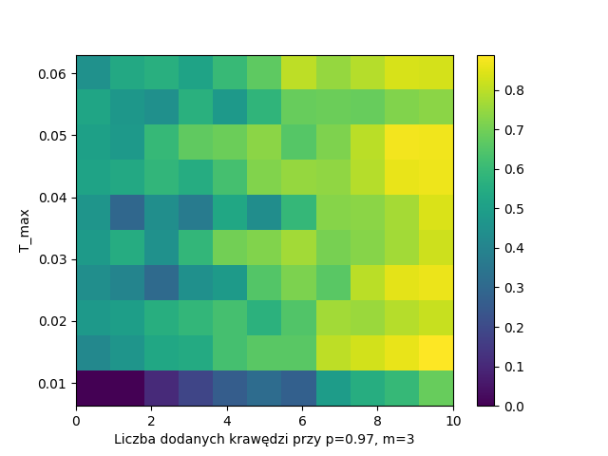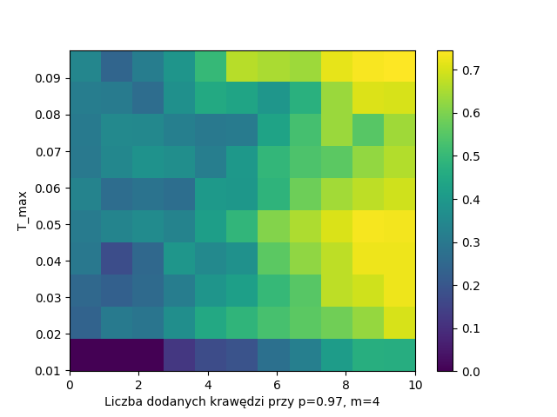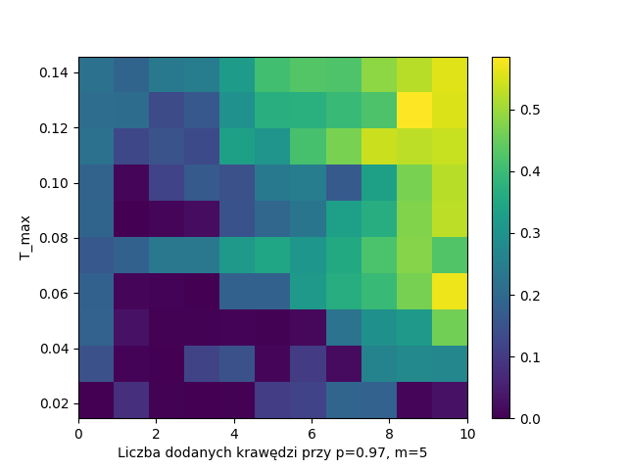

**Zmiana *p***

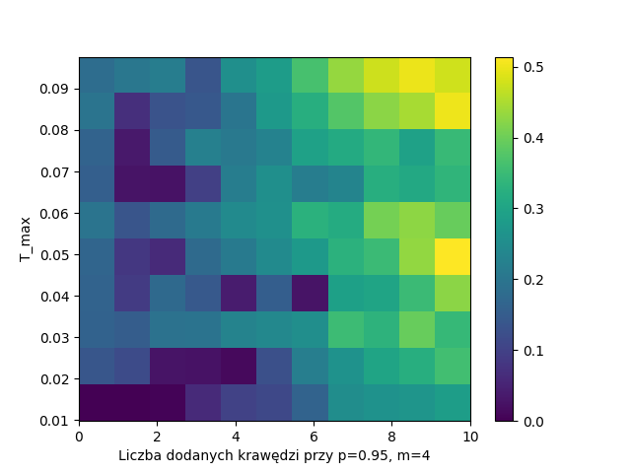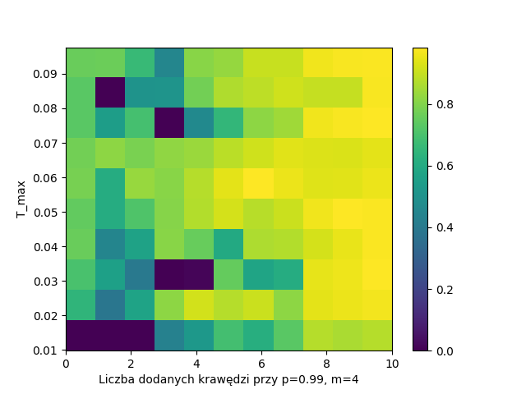

***Zmiana m***

Czym wyższe *m,* tym więcej krawędzi musimy dodać do uzyskania dobrych wyników.

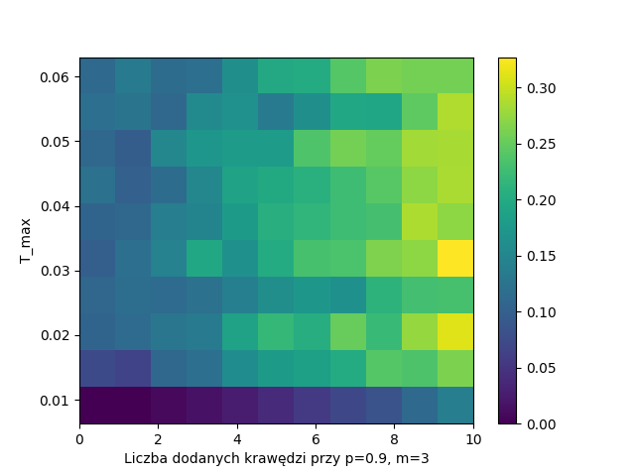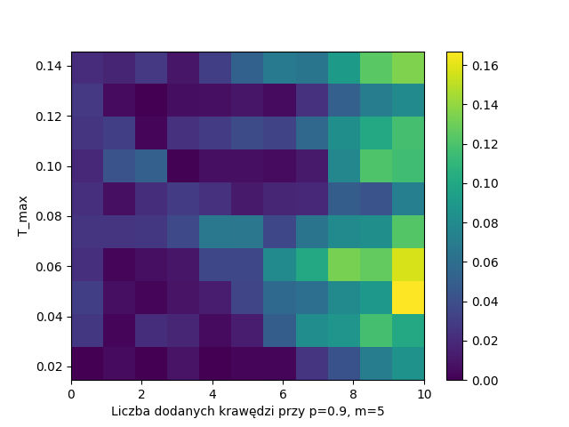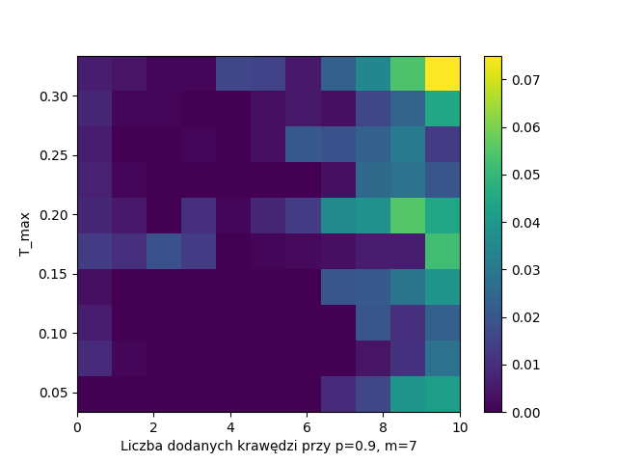

**Wnioski**

* Przy przyjętych wielkościach kroków zwiększanie przepustowości skutkuje bardziej regularnym (chociaż niższym) wzrostem niezawodności niż dodawanie krawędzi.
* Prawdopodobieństwo awarii łącza ma tym większe znaczenie, im bliżej jesteśmy do maksymalnego wykorzystania przepustowości połączeń.
* Trudno stwierdzić, czy większy wpływ na niezawodność ma $T_{max}$ czy *p*. W przypadku niskich m różnice w testowanych wartościach $T_{max}$ są niewielkie, więc jego zwiększenie jest prawie niezauważalne przy zasadniczo lepszych wynikach. Przy większych rozmiarach pakietów zmniejszenie awaryjności kabli może się okazać mniej uciążliwe.